**Лабораторная работа №7.**

**Сетевые модели**

**Цель работы:** Приобретение навыков сетевого планирования и составления сетевых графиков, приобретение опыта нахождения критического пути.

Задание 1-2. Структурное планирование. Календарное планирование.

Тема: «Создание десктопного приложения».

|  |  |  |  |
| --- | --- | --- | --- |
| Код операции | Наименование операции | Предшествующие операции | t/  дней |
| 1. Планирование | | | |
| Z1 | Определение требований к приложению |  | 3 |
| Z2 | Анализ бизнес-потребностей | Z1 | 5 |
| Z3 | Выбор платформы написания кода | Z2, Z4 | 6 |
| Z4 | Определение бюджета и графика работ | Z1 | 1 |
| 2. Дизайн и настройка | | | |
| Z5 | Выбор технологий и оборудования для разработки приложения | Z3 | 6 |
| Z6 | Создание архитектуры приложения | Z7, Z8 | 6 |
| Z7 | Настройка инфраструктуры | Z5 | 5 |
| Z8 | Подготовка и установка соответствующего ПО | Z5 | 2 |
| 3. Тестирование и оптимизация | | | |
| Z9 | Проведение тестирования системы | Z6 | 3 |
| Z10 | Выявление и устранение проблем | Z9 Z12 | 3 |
| Z11 | Оптимизация системы | Z10 | 3 |
| Z12 | Проведение интеграционных тестов | Z6 | 3 |
| 4. Развёртывание и поддержка | | | |
| Z13 | Развёртывание базы данных | Z11 | 6 |
| Z14 | Поддержка и обслуживание системы после запуска | Z13 | 2 |
| Z15 | Обеспечение безопасности и защиты данных в хранилище | Z13 | 6 |
| Z16 | Резервное копирование и восстановление данных | Z13 | 2 |
| 5. Обучение пользователей и техническая поддержка | | | |
| Z17 | Проведение обучения пользователей | Z18 Z19 | 3 |
| Z18 | Подготовка руководств пользователя | Z14 Z15 Z16 | 3 |
| Z19 | Техническая поддержка | Z14 Z15 Z16 | 4 |
| Z20 | Проведение обновлений и улучшений | Z17 | 7 |

Задание 3. Сетевой график, нахождение критического пути.

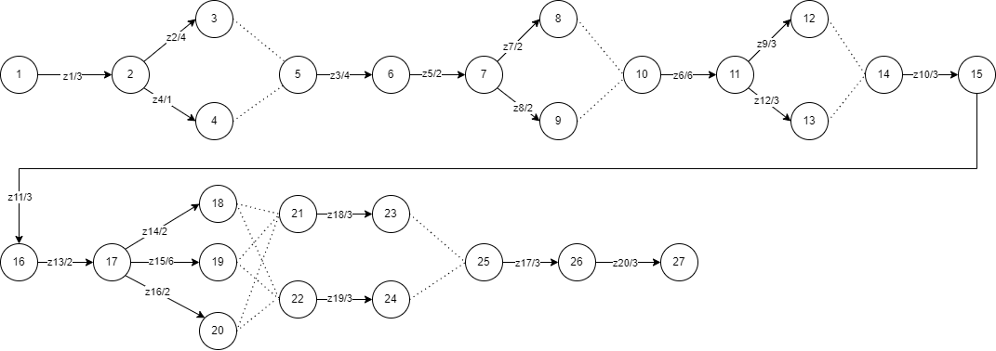

Графическое изображение критического пути:



Длина критического пути: 56 дней. Задачи, принадлежащие критическому пути: z1, z2, z3, z5, z7, z6, z9, z10, z11, z13, z15, z18, z17, z20.